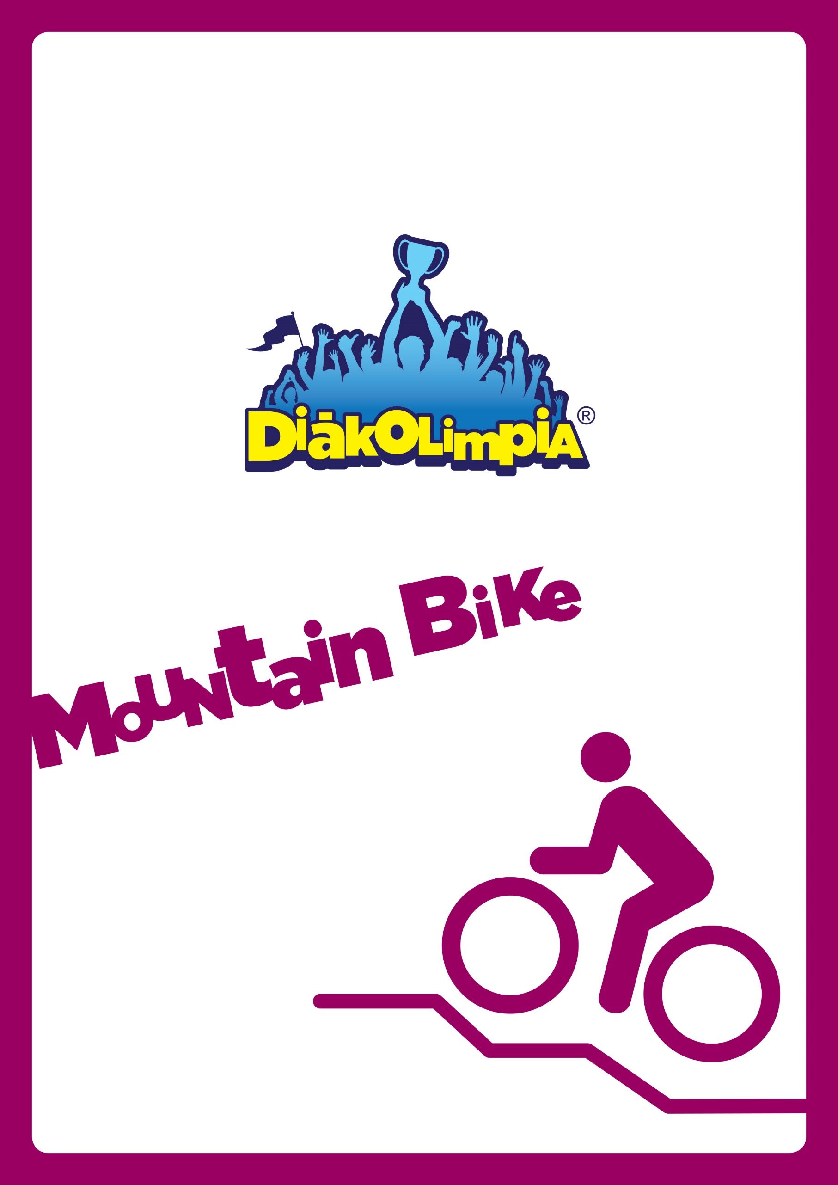
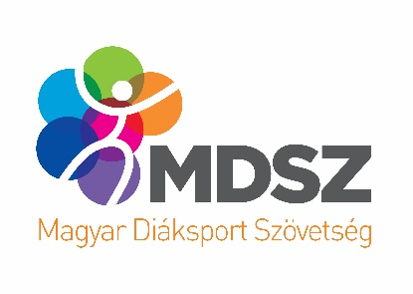
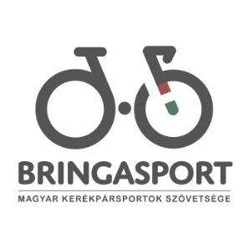

2017/2018. TANÉVI
ORSZÁGOS ELŐDÖNTŐ

Helyszín: Szabolcsveresmart, Kazinczy Ferenc Általános Iskola
Időpont: 2018. május 11.
MOUNTAIN BIKE DIÁKOLIMPIA®
ORSZÁGOS ELŐDÖNTŐ
VERSENYKIÍRÁS 2017/2018. TANÉV

SZABOLCS-SZATMÁR-BEREG, HAJDÚ-BIHAR, BÉKÉS megyék
„B” kategória egyéni és csapat-pontverseny

A mountain bike Diákolimpiát az oktatásért felelős miniszter a Magyar Diáksport Szövetséggel (a továbbiakban: MDSZ) közösen hirdeti meg; a versenyt az MDSZ-szel kötött védjegyhasználati szerződés alapján a Magyar Kerékpáros Szövetség rendezi meg.

- A verseny célja
- A diákok aktív testmozgásra ösztönzése, az egészségfejlesztő testmozgás és az egészséges életmód népszerűsítése.
- Az iskolák közötti kapcsolatok kiépítése, a fiatalok közötti sportbarátságok kialakítása, elmélyítése.
- Versenyzési lehetőség biztosítása a rendszeresen terepkerékpározó általános- és középiskolás diákok számára.
- A kerékpársport és a mountain bike szakág népszerűsítése.
- A tehetséggondozás, az utánpótlás-nevelés, a kiválasztás lehetőségeinek bővítése, segítve a Magyar Kerékpáros Szövetség XC Szakági utánpótlás-nevelési rendszerét.
- Lehetőséget nyújtani arra, hogy a kerékpározó diákok eredményesen képviseljék iskolájukat a Diákolimpia® országos elődöntőjén, majd az országos döntőjén.
- A Diákolimpia® országos döntőjén a tanév „Magyarország Mountain Bike Diákolimpia® Bajnoka” címének, valamint a további helyezéseik eldöntése Tamásiban.
- A felsőoktatási felvételi eljárásról szóló 423/2012. (XII.29.) Korm. rendelet 21. §a alapján a felvételi eljárás során a Diákolimpia® országos döntőn elért legalább 3. helyezetteknek járó többlet 10 pont jogosultjainak meghatározása.
- A verseny rendezője
A Mountain Bike Diákolimpia® Szabolcs-Szatmár-Bereg, Hajdú-Bihar, Békés megyék Országos Elődöntőjének rendezője a Magyar Diáksport Szövetséggel kötött védjegyhasználat alapján a Magyar Kerékpáros Szövetség
Szervező: Kisvárda és Környéke Bringások Kerékpáros Sportegyesület, Vass József, kkbbringasok@gmail.com +36 20/3986789 (bővebb info: Sikter Zsuzsanna 30/7187978) valamint a Szabolcsveresmarti Kazinczy Ferenc Általános. Iskola, Dolhai Zsolt 45/710-677 e-mail: kazinczyvmart@freemail.hu
- A versenyek időpontja, helyszíne

Országos Elődöntő (Szabolcs-Szatmár-Bereg, Hajdú-Bihar, Békés megyék)

Helyszín Szabolcsveresmarti Kazinczy Ferenc Általános. Iskola
4496 Szabolcsveresmart, Kossuth út. 76.
Időpontja 2018. május 17 (csütörtök) 10:00
Kategóriák „B” kategória egyéni és csapat-pontverseny
További info Sikter Zsuzsanna 30/718-79-78, kisgalya@gmail.com

Országos Döntő időpontja helyszíne
Helyszín: Tamási Parkerdő
Időpontja: 2018. június 10. (vasárnap) 10:00

- A verseny résztvevői
A Magyar Diáksport Szövetség 2017/2018. tanévi Versenykiírás „Versenyszabályzat” VII. pontja” szerint.
Korcsoport
U9 fiú/lány 2010 vagy később születettek,
U11 fiú/lány 2008-2009 évben születettek,
U13 fiú/lány 2006-2007 évben születettek,
U15 fiú/lány 2004-2005 évben születettek,
U17 fiú/lány 2002-2003 évben születettek,
U19 fiú/lány 2000-2001 évben születettek,
U23 fiú/lány 1996-1999 évben születettek.
Felversenyzés

Minden tanuló a saját korcsoportjában versenyezhet, felversenyzés nem engedélyezett.

Korlátozás

’B’ kategória: Azon magyarországi általános és középiskolai tanulók, akik a 2016., 2017. és 2018-as évben a Magyar Kerékpáros Szövetség bármely szakágában vagy triatlon sportágban, kiadott versenyengedéllyel nem rendelkeznek/rendelkeztek.

Mountain Bike csapat-pontversenyben kizárólag egy iskola tanulói indulhatnak nemenként és kategóriánként.

Résztvevők
Országos Elődöntő: A köznevelési intézmények azon tanulói, akik a megadott nevezési határidőig a kiírási feltételeknek megfelelnek és a nevezési határidőig az elektronikus nevezési rendszeren elvégezték a nevezést.

Továbbjutás az Országos Döntőre

„B” kategóriában az országos elődöntőkön elért eredmények alapján. Kategóriánként az egyéni versenyben 1-6 helyezett versenyző, csapatban 1-3. csapat. Amennyiben az egyéni 1-6. helyezett a továbbjutó csapat tagja, úgy a további egyéni helyezettek jogosultak az országos döntőn való részvételre, melyről az elődöntő helyszínén kell egyezetni az eredményhirdetést követően!

’A’ kategóriában nem rendezünk elődöntőt, ők egyből az országos döntőre nevezhetnek.
A diákok életkorukat és képviselt iskolájukat diákigazolványukkal igazolják, melyet kérünk a versenyre magukkal hozni. Valamint kötelesek szerepeltetni iskolájuk nevét és címét a nevezési lapokon, a szervezők pedig a rajt- és eredménylistákon

- Versenyszámok

„B” kategória: korcsoportonként és nemenként egyéni, valamint mountain bike csapat-pontverseny. Csapatlétszám min. 3, max.4 fő.

- A verseny lebonyolítása
- A versenyszámok kategóriánként indulnak, és különböző hosszúságú terepen, körpályán kerülnek lebonyolításra.
- A verseny győztese az, aki a szabályok betartásával a verseny megadott távját a legrövidebb idő alatt teljesíti.

- Csapatversenyben az első három legjobb helyezést elért versenyzője adja a csapat eredményét.
- Holtverseny esetén az a csapat szerez jobb helyezést, melyiknek a csaperedmény megállapításánál még figyelembe vett versenyző előrébb végez.

- Nevezés
A Magyar Diáksport Szövetség 2017/2018. tanévi Versenykiírás „Versenyszabályzat” X. pontja szerint.
A nevezést valamennyi korcsoportban és versenyszámban elektronikus úton, az Magyar Diáksport Szövetség honlapján ((https://nevezes.diakolimpia.hu/) kialakított nevezési rendszerben kell megtenni a versenykiírásban rögzített határidőig.
A nevezési rendszert kizárólag az érintett iskola alkalmazásában álló tanára érheti el.
- Nevezési határidő 2018. május 7. (hétfő) éjfél
- Nevezési díj: nincs, de az mdsz.hu nevezési felületén a regisztráció kötelező a versenyre

- A több csapattal nevezőknek külön kell a nevezéseket elkészíteniük az elektronikus nevezési rendszerben.

- Költségek

Az országos elődöntő rendezési költségeit a Magyar Kerékpáros Szövetség és a Kisvárda és Környéke Bringások Kerékpáros Sportegyesület biztosítja.
Az utazás, a nevezés és az egyéb felmerülő költségeket a résztvevők viselik.
- Igazolások
A Magyar Diáksport Szövetség 2017/2018. tanévi Versenykiírás „Versenyszabályzat” XII pontja szerint.
- Díjazás
Korcsoportonként, nemenként és kategóriánként valamint csapatonként az 1-3. helyezettek érem, és oklevéldíjazásban részesülnek.

- Sportági rendelkezések, szabályok
- Versenytávok, rajtidők, technikai értekezlet, pályabejárás
Regisztráció, rajtszám átvétel |  |  |  | 08:30-tól | 09.30-ig
Technikai értekezlet: |  |  |  | 09:30
Pályabejárás |  |  |  | 08:30-tól | 09.30-ig
Korcsoport | Időtartam | Pálya* | Körszám* | Rajtidő*
U9 fiú/lány | 10-15 perc | kis pálya | több | 10.00
U11 fiú/lány | 30 perc | Tó-kör | 1 | 10.20
U13 fiú/lány | 30 perc | Tó-kör | 1 | 10.45
U15 fiú/lány | 30 perc | Tó-kör | 1 | 11.15
U17 fiú/lány | 30 perc | Tó-kör | 1 | 11.15
U19 fiú/lány | 30 perc | Tó kör | 1 | 11.45
U23 fiú/lány | 30 perc | Tó-kör | 1 | 11.45
*A körszámok a technikai értekezleten kerülnek meghatározásra! A rajtidő a nevezések lezárása után módosulhat.
Eredményhirdetés: Az utolsó beérkező után 45 perc

- Egyéb információk
- Kerékpár: A versenyen megfelelő műszaki állapotú, terepen való közlekedésre alkalmas kerékpár használható, kerékméret megkötés nélkül.
- Fejvédő: Minden pályabejárás és versenyfutam alatt becsatolt fejvédő használata kötelező.
- Rajtszám: A verseny ideje alatt a szervezők által kibocsájtott rajtszám használta kötelező. A rajtszámot a kormányon kell elhelyezetni. A rajtszámot megcsonkítani TILOS!
- A versenynapon a helyszíni regisztrációnál minden résztvevőnek kötelező bemutatni az kinyomtatott intézményvezető által aláírt, lepecsételt nevezési lapot!
- A versenyen mindenki saját felelősségére vesz részt.
- A rendezőség a sérülésekért, esetlegesen bekövetkező károkért semmilyen felelősséget nem vállal.

- Másik versenyzőt fellökni, felszerelésében kárt tenni,. Versenyzőt jogosulatlan előnyhöz juttatni tilos, ezek kizárást vonnak maguk után.

- Minden egyéb kérdésben, amelyre ezen versenykiírás nem tér ki a Magyar Diáksport Szövetség „Versenyszabályzata” és a Magyar Kerékpáros Szövetség hatályos szabályzatában meghatározottak szerint kell eljárni.
- A versenyen mindenki saját felelősségére vesz részt.
- Felvételi többletpont igazolás igényléséhez az alábbi linket található tájékoztató nyújt segítséget. http://www.mdsz.hu/felveteli-tobbletpontok/

- Szurkolói kódex

Nézők, szurkolók, szülők sportszerűtlen magatartása: nézők, szurkolók, szülők verseny előtti, alatti és verseny utáni sportszerűtlen magatartása vagy botrányokozása esetén a jelen lévő tanárok/edzők/vezetők kötelesek a versenybírók, és a főszervező segítségére lenni a rend és a sportszerű viselkedés helyreállítása érdekében. Ilyen magatartást tanúsító vagy botrányt okozó személyt az illetékes versenybíró köteles figyelmeztetni, ennek eredménytelensége esetén pedig köteles a sportrendezvényen történő részvételből kizárni. A jogkövetkezmény alkalmazását a versenybíró köteles a jelentésében jelezni az MDSZ felé.
Kérjük, az alábbi gondolatokat tartsa szem előtt:
- a szülők ne felejtsék el, hogy a gyermekek a saját kedvükért versenyeznek, nem pedig azért hogy a szülei kedvében járjanak;
- az erőltetés és kényszerítés helyett biztassák, bátorítsák a gyerekeket;
- arra biztassák a gyerekeket, hogy mindig tartsák tiszteletben a versenyszabályokat;
- sose vonják felelősségre a gyerekeket egy technikai hibáért;
Ne feledjék, a gyerekek a példákból tanulnak!

Főszervező: Vas József +36 20/3986789 (info: Sikter Zsuzsanna 30/7187978)
e-mail: kkbbringasok@gmail.com

